Программа EASyTRIZ™

EASyTRIZ™ – это технология быстрого и правильного старта в Модерн ТРИЗ.

EASyTRIZ™ не требует специальных профессиональных знаний.
Методический результат: | по завершении программы каждый обучаемый владеет важными навыками применения универсальных фундаментальных моделей и начальных методов ТРИЗ для разрешения проблем с острыми противоречиями.
Практический результат: | начальные модели программы EASyTRIZ™ позволяют уверенно решать не менее 50% всех задач, встречающихся на практике, а по оценкам некоторых исследователей и до 80% !  Это задачи первых трех уровней сложности по классификации ТРИЗ.  Подсчет количества патентов такой сложности уже перешел в мире на миллионы!
Курсы программы EASyTRIZ™ являются основой для последующего обучения в МТРИЗ Академии.
Основные курсы программы EASyTRIZ™ представлены на диаграмме:

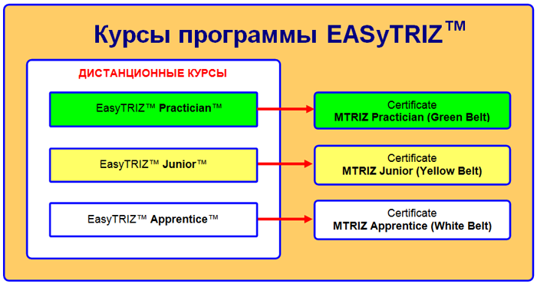

Основной профессиональный курс Модерн ТРИЗ Академии ориентирован на массовое универсальное обучение специалистов практически любой отрасли деятельности.
- EASyTRIZ™ Practician™ - для сертификации на уровень Practician of Science & Arts in Modern TRIZ – Практик МТРИЗ. Продолжительность дистанционного обучения 4-6 месяцев. Темп обучения устанавливается самим обучаемым.
Специалист с квалификацией Практик МТРИЗ обладает необходимыми знаниями и навыками применения универсальных фундаментальных методов и моделей ТРИЗ для следующих целей:
  - эффективное решение широкого спектра распространенных типов проблем с уровнем сложности 1-3 по классификации ТРИЗ,
  - генерация идей, ориентированных на быструю и экономически выгодную практическую реализацию.

- EASyTRIZ™ Junior™ - интенсивный курс для специалистов, заинтересованных в освоении базовых механизмов генерации эффективных решений, а также для студентов и старших школьников. Продолжительность дистанционного обучения 3-4 месяца. Темп обучения устанавливается самим обучаемым.
Этот курс полностью входит в курс EASyTRIZ™ Practician™ как первая часть.
Специалист с квалификацией Юниор МТРИЗ обладает необходимыми знаниями и навыками применения универсальных фундаментальных методов и моделей ТРИЗ для следующих целей:
  - эффективное решение основных распространенных типов проблем с уровнем сложности 1-2+ по классификации ТРИЗ,
  - генерация идей, ориентированных на быструю и экономически выгодную практическую реализацию.
Особой группой являются школьники средних классов.
- EASyTRIZ™ Apprentice™ - Этот курс является сокращенной версией курса EASyTRIZ™ Practician™. Продолжительность дистанционного обучения 2-3 месяца. Темп обучения устанавливается самим обучаемым.
Специалист (!) с квалификацией Ученик МТРИЗ обладает начальными знаниями и навыками применения универсальных фундаментальных методов и моделей ТРИЗ для решения распространенных типов проблем с уровнем сложности 1-2 по классификации ТРИЗ.

